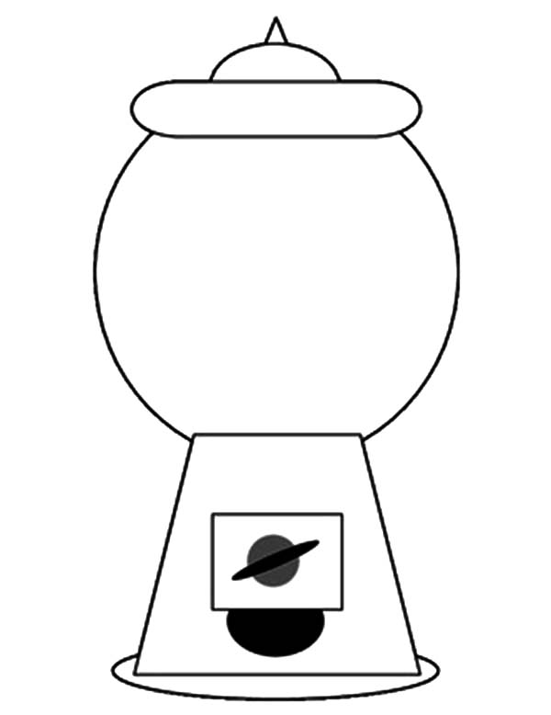

**List**

**18**

**List**

**20**

**List**

**19**

**List**

**17**

**List**

**16**

**List**

**15**

**List**

**14**

**List**

**13**

**List**

**12**

**List**

**11**

**List**

**10**

**List**

**9**

**List**

**8**

**List**

**7**

**List**

**6**

**List**

**5**

**List**

**4**

**List**

**3**

**List**

**2**

**List**

**1**

**Name __________________________**